**VOTO DISIDENTE QUE FORMULA LA COMISIONADA GUADALUPE RAMÍREZ PEÑA, EN RELACIÓN CON LA RESOLUCIÓN DICTADA POR EL PLENO DEL INSTITUTO DE TRANSPARENCIA, ACCESO A LA INFORMACIÓN PÚBLICA Y PROTECCIÓN DE DATOS PERSONALES DEL ESTADO DE MÉXICO Y MUNICIPIOS, EN LA TERCERA SESIÓN ORDINARIA CELEBRADA EL TREINTA Y UNO DE ENERO DE DOS MIL VEINTICUATRO, EN EL RECURSO DE REVISIÓN 08526/INFOEM/IP/RR/2023.**

Con fundamento en lo dispuesto por el artículo 14, fracciones X y XI, del Reglamento del Instituto de Transparencia, Acceso a la Información Pública y Protección de Datos Personales del Estado de México, la que suscribe emite **VOTO DISIDENTE** respecto a la resolución dictada en el recurso de revisión número **08526/INFOEM/IP/RR/2023,** pronunciada por el Pleno de este Instituto ante el proyecto presentado por el Comisionado Luis Gustavo Parra Noriega, el cual se formuló, conforme al tenor siguiente:

**I. Antecedentes.**

Como quedó debidamente asentado en la resolución, materia del presente voto particular, la persona solicitante requirió del **Sujeto Obligado** la entrega de lo siguiente:

*“Los recibos de nomina en versión pública de los años 2020, 2021, 2022 y 2023 del C. Rodrigo Murillo Berrum” (Sic)*

**EL SUJETO OBLIGADO** entregó de lo siguiente:

i) Oficio número 22800007010000S/2921/UT/2023, de fecha cuatro de diciembre de dos mil veintitrés, suscrito por el Titular de la Unidad de Transparencia, y dirigido al Solicitante, por medio del cual se precisó lo siguiente:

*“…*

*Al respecto, en el entendido que el recibo de nómina contiene las percepciones y deducciones erogadas por el ejercicio del empleo, cargo o comisión; de las personas servidoras públicas; le hago de conocimiento que la remuneración que perciben los servidores públicos, se encuentra disponible para consulta pública a través del sistema de Información Pública de Oficio Mexiquense (IPOMEX), consultado en siguiente enlace:*

[*https://ipomex.org.mx/ipo3/lgt/indice/EDUCACION/art_92_viii.web*](https://ipomex.org.mx/ipo3/lgt/indice/EDUCACION/art_92_viii.web)

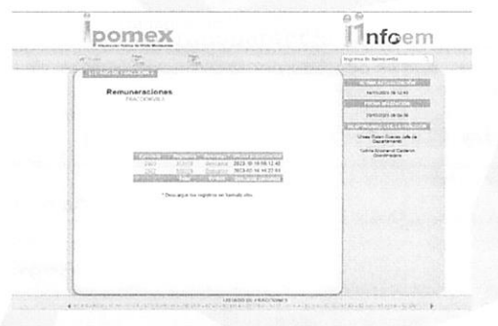

*Lo anterior, de conformidad a lo establecido por los artículos 12 y 161 de la Ley de Transparencia y Acceso a la Información Pública del Estado de México y Municipios, señalan:*

*“Artículo12. Quienes generen, recopilen, administren, manejen, procesen, archiven o conserven información pública serán responsables de la misma en los términos de las disposiciones jurídicas aplicables. Los sujetos obligados sólo proporcionarán la información pública que se les requiera y que obre en sus archivos y en el estado en que ésta se encuentre.*

*La obligación de proporcionar información no comprende el procesamiento de la misma, ni el presentarla conforme al interés del solicitante; no estarán obligados a generarla, resumirla, efectuar cálculos o practicar investigaciones”.*

*“Artículo 161. Cuando la información requerida por el solicitante ya esté disponible al público en medios impresos, tales como libros, compendios, trípticos, registros públicos, en formatos electrónicos disponibles en Internet o en cualquier otro medio, se le hará saber por el medio requerido por el solicitante la fuente, el lugar y la forma en que puede consultar, reproducir o adquirir dicha información en un plazo no mayor a cinco días hábiles. La fuente deberá ser precisa y concreta y no debe implicar que el solicitante realice una búsqueda en toda la información que se encuentre disponible.*

*Por otra parte, el Manual General de Organización de la Secretaria de Finanzas establece como objetivo de la Dirección de Remuneraciones al Personal el de: “coordinar la sistematización y actualización de la información relativa a la situación laboral de las y los servidores públicos de las dependencias y órganos administrativos desconcentrados del Poder Ejecutivo del Estado a través del Sistema de Nómina del Sector Central del Poder Ejecutivo, y entregarles las percepciones a quien tienen derecho por la prestación de sus servicios”, así como la siguiente función:*

*“Entregar las remuneraciones a las y los servidores públicos de las dependencias y órganos administrativos desconcentrados del Poder Ejecutivo en coordinación con la Dirección General de Recaudación.*

*Los recibos de nómina se refieren a un trámite personal que se obtiene a través del portal de Gestión Interna (g2g), que es operado por la Dirección General de Personal de la Subsecretaría de la Administración, como se aprecia en la imagen siguiente:*

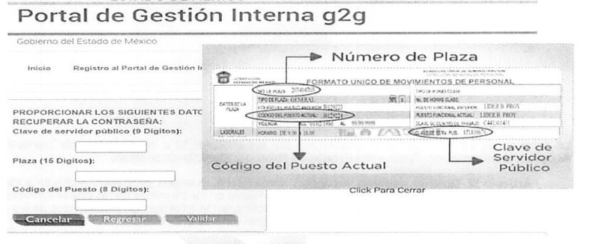

*Adicionalmente, la norma 20301/082-03 del Manual de Normas y Procedimientos de Desarrollo y Administración de Personal prevé que “La Dirección General del Sistema Estatal de Informática será responsable de generar la información de los comprobantes de percepciones y deducciones (20301/NP-46/16), que correspondan a cada servidora pública y servidor público en los que consten los conceptos de pago y de retenciones. Es responsabilidad de las coordinaciones administrativas o equivalentes de las dependencias informar a las servidoras públicas y los servidores públicos la forma de obtención de sus comprobantes de percepciones y deducciones, asÍ como constancia quincenal y anualizada de las mismas a través del portal electrónico del Gobierno del Estado de México.”*

*En ese tenor, se le sugiere atentamente, presentar su solicitud de información sobre recibos de nómina ante la Unidad de Transparencia de la Secretaría de Finanzas, ubicada en Calle Lerdo Poniente, No. Exterior 300, Piso 2, Puerta 345, Colonia Centro, Código Postal, 50000, Municipio de Toluca, teléfono 722 2760066 extensión 7366, correo eléctrico:* [*uippe.finanzas@edomex.gob.mx*](mailto:uippe.finanzas@edomex.gob.mx) *o bien través del Sistema de Acceso a la Información Mexiquense (SAIMEX), en el siguiente enlace:* [*https://saimex.org.mx/saimex/ciudadano/login.page*](https://saimex.org.mx/saimex/ciudadano/login.page)

*Cabe mencionar, que en términos de los artículos 176, 177 y 178 de la Ley de Transparencia y Acceso a la Información Pública del Estado de México y Municipios, podrá interponer recurso de revisión por sí mismo o a través de su representante legal, ante el Instituto de Transparencia, Acceso a la Información Pública y Protección de Datos Personales del Estado de México y Municipios o ante la Unidad de Transparencia de esta Secretaría, de manera directa o vía electrónica a través del Sistema de Acceso a la Información Mexiquense (SAIMEX), en un término de 15 días hábiles, contados a partir del día hábil siguiente a la fecha de notificación del presente.*

*…” (Sic)*

Una vez conocida la respuesta del **SUJETO OBLIGADO**, **LA PARTE RECURRENTE** interpuso el medio de impugnación citado al rubro, expresando lo siguiente:

***“ACTO IMPUGNADO***

*La respuesta emitida en la presente solicitud por el sujeto obligado” (Sic.)*

***“RAZONES O MOTIVOS DE LA INCONFORMIDAD***

*Solicité los recibos de de pago en versión Pública y me remiten a un un link que contiene más de 300000 registros y pretenden que el suscrito realice una búsqueda ellos y por otra parte refieren que se pueden validar los recibos de nómina y para lo cual la plataforma requiere de datos personales que lo están al alcance de los ciudadanos. Aunado a que en dicha fracción no se encuentran los recibos de nomina solicitados (el documento físico o digital que contiene la información solicitada) No es posible que el titular de la unidad de transparencia obre con tanta negligencia, o dolo en su actuar, ya que con ello vulnera mi derecho a la informa Pública.” (Sic)*

Admitido el recurso de revisión, en términos del artículo 185 fracción II de la Ley de Transparencia y Acceso a la Información Pública del Estado de México y Municipios, se integró el expediente y se puso a disposición de las partes para que, en un plazo máximo de siete días hábiles, manifestaran lo que a su derecho resultara conveniente.

Es así que, mediante informe justificado, **EL SUJETO OBLIGADO** remitió la siguiente información:

oficio número 22800007010000S/3073/UT/2023, de fecha veinte de diciembre de dos mil veintitrés, suscrito por el Titular de la Unidad de Transparencia y dirigido al Comisionado Ponente, por medio del cual ratifica su respuesta y precisa lo siguiente:

*“…*

*En ese tenor, en el expediente electrónico de la respuesta a la solicitud de información número 0124/SE/IP/2023, este Sujeto Obligado informó al ahora recurrente que las remuneraciones de todos los servidores públicos de la Secretaría de Educación, Ciencia, Tecnología e Innovación se encuentran disponibles para consulta pública directamente en el sistema de Información Pública de Oficio Mexiquense (IPOMEX), indicándole el enlace electrónico de la ubicación de la información, como se aprecia en la imagen:*

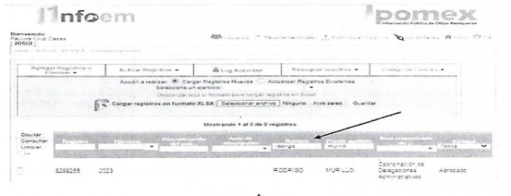

*De manera complementaria, resulta oportuno traer a colación los artículos 24, fracción XII y 92 fracción VIII de la Ley de Transparencia y Acceso a la Información Pública del Estado de México y Municipios, cuyo contenido literal es el siguiente:*

*“Artículo 24. Para el cumplimiento de los objetivos de esta Ley, los sujetos obligados deberán cumplir con las siguientes obligaciones, según corresponda, de acuerdo a su naturaleza:*

*…*

*XII. Publicar y mantener actualizada la información relativa a las obligaciones generales de transparencia previstas en la presente Ley o determinadas así por el Instituto, y en general aquella que sea de interés público;*

*…”*

*“Articulo 92. Los sujetos obligados deberán poner a disposición del público de manera permanente y actualizada de forma sencilla, precisa y entendible, en los respectivos medios electrónicos, de acuerdo con sus facultades, atribuciones, funciones u objeto social, según corresponda, la información, por lo menos, de los temas, documentos y políticas que a continuación se señalan:*

*…*

*VIII. La remuneración bruta y neta de todos los servidores públicos de base o de confianza, de todas las percepciones, incluyendo sueldos, prestaciones, gratificaciones, primas, comisiones, dietas, bonos, estímulos, ingresos y sistemas de compensación, señalando la periodicidad de dicha remuneración.*

…

*Así la Ley de Transparencia y Acceso a la Información Pública del Estado de México y Municipios en el artículo 92, fracción VII señala que la remuneración bruta y neta de todos los servidores públicos de base o de confianza, de todas las percepciones, incluyendo sueldos, prestaciones, gratificaciones, primas, comisiones, dietas, bonos, estímulos, ingresos y sistemas de compensación, señalando la periodicidad de dicha remuneración, se trata de las obligaciones de transparencia comunes, esto es, información que por su naturaleza es pública y que los sujetos obligados deben poner a disposición del público de manera permanente y por tanto deberán de mantenerla actualizada, en los respectivos medios electrónicos, de acuerdo con las facultades, atribuciones, funciones u objeto social, por consiguiente, de ahí nace la necesidad de la Secretaría de Educación, Ciencia Tecnología e Innovación, de brindar las herramientas necesarias a efecto de no vulnerar o restringir su derecho constitucional y convencionalmente reconocido, sino por el contrario, asegurar de manera efectiva el derecho en cuestión.*

*Luego entonces, se le hace de conocimiento que la información requerida sobre remuneraciones que perciben todas las personas servidoras públicas de la Secretaría de Educación, Ciencia, Tecnología e innovación, se encuentran disponibles al público en general a través del sistema de Información Pública de Oficio Mexiquense (IPOMEX) y podrá consultarla de manera directa en el enlace siguiente:*

[*https://www.ipomex.org.mx/ipo3/lgt/indice/EDUCACION/art_92_viii.web*](https://www.ipomex.org.mx/ipo3/lgt/indice/EDUCACION/art_92_viii.web)

*Por lo anteriormente expuesto y considerando que el actuar de este Sujeto Obligado ha sido tendiente a privilegiar y garantizar el acceso oportuno a la información, cómo se aprecia en la respuesta emitida por esta Unidad de Transparencia, actualizando con ello la hipótesis establecida en el artículo 191, fracciones V y VII de la Ley de Transparencia y Acceso a la Información Pública del Estado de México y Municipios.*

*“Artículo 191. El recurso será desechado por improcedente cuando:*

*…*

*V. Se impugne la veracidad de la información proporcionada;*

*…*

*VII. El recurrente amplíe su solicitud en el recurso de revisión, únicamente respecto de los nuevos contenidos”*

*Por lo anteriormente expuesto, fundado y motivado, A USTED C. COMISIONADO DEL INSTITUTO DE TRANSPARENCIA, ACCESO A LA INFORMACIÓN PÚBLICA Y PROTECCIÓN DE DATOS PERSONALES DEL ESTADO DE MÉXICO Y MUNICIPIOS, atentamente pido se sirva:*

*PRIMERO: Tenerme por rendido el Informe Justificado en tiempo y forma, en los términos expuestos.*

*SEGUNDO: De acuerdo a lo fundado y motivado, así como con fundamento en el artículo 191, fracciones V y VII de la Ley de Transparencia y Acceso a la Información Pública del Estado de México y Municipios, se determine el desechamiento por improcedente del recurso que se contesta.*

*TERCERO: Con fundamento en lo establecido por los artículos 185, fracción II y 192 fracciones IV y V de la Ley de Transparencia y Acceso a la Información Pública del Estado de México y Municipios, se determine el sobreseimiento del presente trámite, o en su caso confirme la respuesta emitida por este Sujeto Obligado, al no existir materia para la continuidad del mismo, por las razones vertidas, sin que ello implique que en el primer acto de atención a la solicitud, se haya obrado con dolo o mala fe en la atención a la misma.*

*…” (Sic)*

Cabe señalar que **LA PARTE RECURRENTE** fue omisa en realizar manifestación alguna.

En esta tesitura, derivado del análisis efectuado, este Instituto consideró que los motivos de inconformidad aducidos por **LA PARTE RECURRENTE** resultaban fundados y suficientes para *modificar* la respuesta emitida, procediendo a ordenar la entrega de lo siguiente:

*“SEGUNDO. Se ORDENA a la Secretaría de Educación, a efecto de que, previa búsqueda exhaustiva y razonable en las unidades administrativas competentes, entregue, a través del Sistema de Acceso a la Información Mexiquense (SAIMEX), en su caso, en versión pública, los documentos donde conste lo siguiente:*

*Las remuneraciones pagadas al servidor público referido en el Considerando SEXTO, de la primera quincena de enero de dos mil veinte a la segunda de noviembre de dos mil veintitrés.*

*Además, de ser necesario, deberá proporcionar el Acuerdo de Clasificación donde el Comité de Transparencia, confirme la eliminación de los datos clasificados, en la versión pública, de conformidad con los artículos 49, fracciones II y VIII, 132, fracción II y 143, fracción I, de la Ley de Transparencia y Acceso a la Información Pública del Estado de México y Municipios.*

*Para el caso que no cuente con la información desde la primera quincena de enero de dos mil veinte, al haber causado alta en fecha posterior, deberá hacerlo del conocimiento del ahora Recurrente, de manera clara y precisa, y proporcionar la información desde la primera quincena pagada****.”***

**II. Razones del Voto Disidente.**

Cabe precisar que la suscrita, si bien coincide con el estudio realizado por la ponencia que resolvió respecto de la obligación del **SUJETO OBLIGADO,** para generar, administrar o poseer información relacionada con las remuneraciones de los Servidores Públicos adscritos a su estructura orgánica, dada su naturaleza, pues no debe perderse de vista que ésta se encuentra intrínsecamente relacionada con la obligación de transparencia de oficio prevista en el artículo 92, fracción VIII de la Ley de Transparencia y Acceso a la Información Pública del Estado de México y Municipios, que es del tenor literal siguiente:

*“****Artículo 92.*** *Los sujetos obligados deberán poner a disposición del público de manera permanente y actualizada de forma sencilla, precisa y entendible, en los respectivos medios electrónicos, de acuerdo con sus facultades, atribuciones, funciones u objeto social, según corresponda, la información, por lo menos, de los temas, documentos y políticas que a continuación se señalan:*

***(…****)*

***VIII.*** *La remuneración bruta y neta de todos los servidores públicos de base o de confianza, de todas las percepciones, incluyendo sueldos, prestaciones, gratificaciones, primas, comisiones, dietas, bonos, estímulos, ingresos y sistemas de compensación, señalando la periodicidad de dicha remuneración****;***”

Y, por tanto, si bien, **EL SUJETO OBLIGADO** es competente para contar con el soporte documental que dé cuenta de la remuneración bruta y neta, así como el total de las percepciones con las que cuentan los servidores públicos adscritos a su estructura orgánica, no debe perderse de vista que la materia de la solicitud de información se refiere concretamente a los **recibos de nómina** por lo que, a consideración de la suscrita, la documentación que se ordena entregar para satisfacer el derecho de acceso a la información de la persona solicitante, **no corresponde con lo solicitado**.

Es por dicha razón que se emite el presente **voto disidente**, pues considero que se debió confirmar la respuesta emitida por **EL SUJETO OBLIGADO,** y enfatizar, mediante la resolución, que si el interés de la persona solicitante era conocer los recibos de nómina del personal docente y/o administrativo, quedaba a salvo su derecho para presentar su solicitud de información ante la Secretaría de Finanzas como el Sujeto Obligado competente para generar, administrar o poseer dichos documentos.

Para sustentar dicho argumento es necesario señalar, en primer lugar, que la Secretaría de Finanzas, a través de la Dirección General del Sistema Estatal de Informática, es el área la que genera los comprobantes de percepciones y deducciones de cada servidor público, a través del Sistema de Emisión de Comprobantes de Percepciones y Deducciones, del Portal de Gestión Interna g2g del Gobierno del Estado de México, conforme a las normas 20301/081-03, 20301/082-03, y 20301/083-03, de los Procedimientos*: 081 PAGO DE NÓMINA A SERVIDORAS PÚBLICAS Y A SERVIDORES PÚBLICOS DE MANDOS SUPERIORES, MANDOS MEDIOS Y DE ENLACE Y APOYO TÉCNICO; 082 PAGO DE NÓMINA A SERVIDORAS PÚBLICAS Y A SERVIDORES PÚBLICOS GENERALES; 083 PAGO DE NÓMINA A SERVIDORAS PÚBLICAS Y A SERVIDORES PÚBLICOS DOCENTES;* del Manual de Normas y Procedimientos de Desarrollo y Administración de Personal de la Secretaría de Fianzas, a saber:

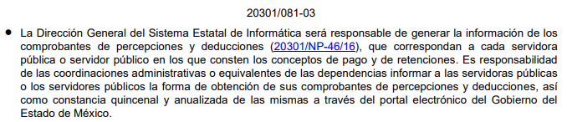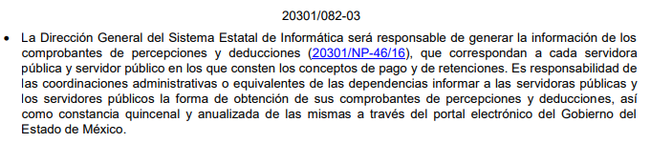

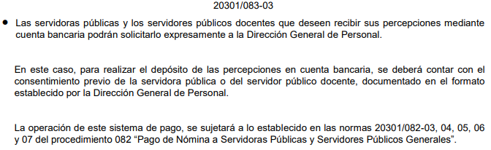

Para el cumplimiento a dicha atribución, se genera el formato 20301/NP-46/16, mismo que se inserta a continuación para mejor referencia:

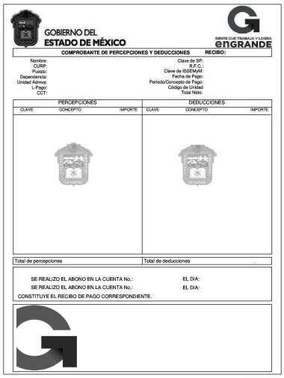

Atento a lo anterior, respecto a la declaración de incompetencia, es de recordar que la Ley de Transparencia y Acceso a la Información Pública del Estado de México, establece, en los artículos 49, fracción II y 167, lo siguiente:

*“****Artículo 49.******Los Comités de Transparencia*** *tendrán las siguientes atribuciones:*

***...***

***II.*** ***Confirmar, modificar o revocar*** *las determinaciones que en materia de ampliación del plazo de respuesta, clasificación de la información* ***y declaración*** *de inexistencia o* ***de incompetencia realicen los titulares de las áreas de los sujetos obligados;***

***...***

***Artículo 167****.* ***Cuando las unidades de transparencia determinen la notoria incompetencia*** *por parte de los sujetos obligados, dentro del ámbito de aplicación, para atender la solicitud de acceso a la información,* ***deberán comunicarlo al solicitante, dentro de los tres días hábiles posteriores a la recepción de la solicitud*** *y,* ***en su caso orientar al solicitante, el o los sujetos obligados competentes.”***

De los preceptos citados se desprende que es atribución del Comité de Transparencia confirmar, modificar o revocar, en su caso, la declaración de incompetencia, **en aquellos casos en los que no se trate de una notoria incompetencia.**

Puesto que la Ley también prevé que dicho acuerdo no es necesario cuando la Unidad de Transparencia determine que la incompetencia es notoria dando un plazo de tres días hábiles para hacerlo del conocimiento de la persona solicitante. En otras palabras, la Ley de la Materia confiere a las Unidades de Transparencia la posibilidad de notificar la incompetencia cuando esta sea notoria, siendo innecesario que dicha circunstancia sea sometida a consideración de los integrantes del Comité de Transparencia para su aprobación.

Como sustento de lo anterior, resulta aplicable el Criterio 20/20, emitido por el Instituto Nacional de Transparencia, Acceso a la Información, y Protección de Datos Personales, INAI, que lleva por rubro y texto los siguientes:

***“Declaración de incompetencia por parte del Comité, cuando no sea notoria o manifiesta.*** *Cuando la normatividad que prevé las atribuciones del sujeto obligado no sea clara en delimitar su competencia respecto a lo requerido por la persona solicitante y resulte necesario efectuar un análisis mayor para determinar la incompetencia, ésta debe ser declarada por el Comité de Transparencia.”*

De igual manera, el Pleno de este Instituto, a través del Criterio 02/04 emitido en la Segunda Época, precisa los alcances del artículo 167 de la Ley de Transparencia, al señalar que corresponde al Comité de Transparencia confirmar la declaratoria de incompetencia y notificarle dicha determinación al particular, refiriéndose a aquellos casos en los que exista **duda razonable sobre la administración del documento materia de la solicitud de información**, como se lee enseguida:

***“DECLARATORIA DE INCOMPETENCIA DEL SUJETO OBLIGADO. SUPUESTO PARA CONFIRMARLA POR ACUERDO DEL COMITÉ DE TRANSPARENCIA.*** *De conformidad con el artículo 167 de la Ley de Transparencia vigente en la entidad, las Unidades de Transparencia tienen la facultad de determinar la notoria incompetencia para atender las solicitudes de acceso a la información y comunicarla al solicitante dentro de los tres días hábiles posteriores a la recepción de la misma, así como en su caso, orientar al particular sobre el o los Sujetos Obligados competentes para su atención. No obstante, es importante resaltar que* ***al ejercer el derecho de acceso a la información pública cabe la posibilidad de que existan atribuciones concurrentes entre dos o más Sujetos Obligados que impiden determinar dentro del término legal de tres días hábiles, si se posee o no la información por el Sujeto Obligado requerid****o; en virtud de ello, en aras de disipar toda duda razonable sobre la administración del documento materia de la solicitud de información, el Sujeto Obligado deberá dar el trámite correspondiente a la solicitud de información a efecto de realizar un análisis minucioso de las facultades, competencias o funciones de cada una de las Unidades Administrativas que lo integran y, si posterior a ello, se corrobora la incompetencia para la atención del requerimiento, en razón de que es otro el Sujeto Obligado poseedor de la documentación, corresponde a su Comité de Transparencia confirmar la declaratoria de incompetencia y notificarle dicha determinación al particular, en términos de lo dispuesto en el artículo 49, fracción II de la Ley de Transparencia Local, al ser este el acto jurídico idóneo que genera seguridad jurídica de que el Ente ante quien se presentó la solicitud, carece de facultades, competencias o funciones para poseer o generar la información requerida; lo anterior, sin perjuicio de que pueda gestionar la colaboración de otro Sujeto Obligado competente para atender la solicitud.”*

En el caso particular, de los registros que obran en el Sistema de Acceso a la Información Mexiquense, SAIMEX, se tiene que **LA PARTE RECURRENTE** realizó su solicitud de información en fecha **cuatro de diciembre de dos mil veintitrés** y, **EL SUJETO OBLIGADO** declinó la competencia en fecha **cinco de diciembre de dos mil veintitrés**, esto es al **siguiente día hábil** posterior en que se tuvo por registrada la solicitud de información.

Asimismo, **EL SUJETO OBLIGADO** orientó en su respuesta a la persona solicitante, refiriendo que esta podía estar en posesión de la Secretaría de Finanzas.

En mérito de lo anterior, es de vital importancia señalar que la facultad de orientación al particular para que formule su solicitud ante **EL SUJETO OBLIGADO** competente es potestativa.

En tales circunstancias, dado que **EL SUJETO OBLIGADO** informó la notoria incompetencia para atender favorablemente la solicitud, a los tres días hábiles siguientes de haberse presentado, cobra relevancia artículo 167, párrafo primero de la Ley de Transparencia y Acceso a la Información Pública del Estado de México y Municipios, citado con antelación, toda vez que la declaración de incompetencia del **Sujeto Obligado** se encontró **dentro de los tres días siguientes a la presentación de la solicitud** de conformidad con el párrafo primero del precepto legal en cita, por lo tanto, lo conducente, a consideración de la que suscribe era confirmarla respuesta proporcionadaen términos del artículo 186 fracción II de la Ley de Transparencia y Acceso a la Información Pública del Estado de México y Municipios, dejando a salvo los derechos de la persona solicitante para que, en caso de así considerarlo conveniente a sus intereses, pudiera formular una solicitud ante el Sujeto Obligado competente, es decir, la Secretaría de Finanzas.

Es por todo lo vertido en líneas anteriores que la suscrita emite el presente **voto disidente.**